Istraživanje mišljenja i stavova novinara o medijskim slobodama u medijima na jezicima nacionalnih manjina
I Opis istraživanja
Komšijske novosti istraživale su stavove i mišljenja o medijskim slobodama u medijima koji informišu na jezicima nacionalnih manjina. U anonimnoj anketi ispitivali smo mišljenja i stavove novinara, da li i u kojoj meri postoje nedozvoljeni uticaji na uređivačku politiku, da li postoje cenzura i autocenzura, kao i mišljenja o ekonomskom položaju novinara i medijskim slobodama.
Cilj istraživanja bio je da utvrdi kakav je, po mišljenju novinara, stepen medijskih sloboda u medijima koji proizvode medijski sadržaj na jezicima nacionalnih manjina, odnosno da ispita šta sve utiče na slobodu informisanja i s kakvim se problemima suočavaju novinari ovih medija.

II Opis uzorka
U istraživanju je učestvovalo 56 novinara koji rade u medijima koji informišu na jezicima nacionalnih manjina. Anketirani su novinari koji rade u sledećim medijima:
“Videlina”, “Hrvatske novine”, “Hrvatska riječ”, “Ruske slovo”, “Hét Nap”, “Rominfomedia”, “Decenei”, “Bucuria copiilor”, “RTV - radio i televizija” (slovačka, mađarska, romska, rumunska i rusinska redakcija), “Hlas ljudu”, “Vajdaság Ma”, “Storyteller”, “Libertatea”, “Mađar so” (“Magyar Szo”), sajt “Autonomija” i “Bunjevačka rič”.
Najveći broj ispitanika (39,3%) je zaposlen na poziciji novinara, a slede urednici rubrike (19,6%) i glavni i/ili odgovorni urednici (19,6%). Na grafikonu koji sledi nalazi se detaljna struktura ispitanika prema poslu koji obavljaju.
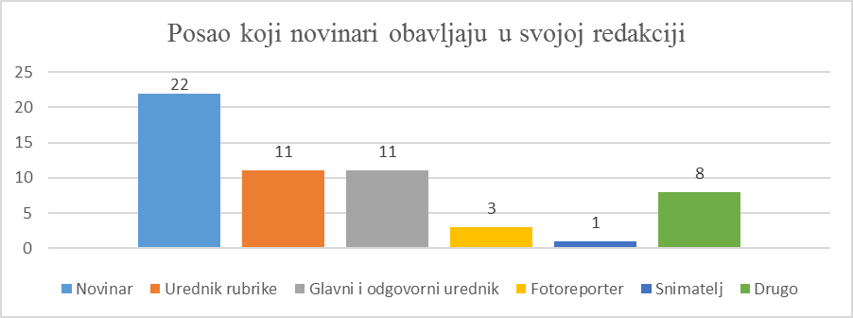
Anketirani novinari rade na televiziji (30,4%), na radiju (23,2%), u štampanim nedeljnim novinama (19,6%), portalima (14,3%), mesečnim (8,9%) i dnevnim novinama (1,8%).
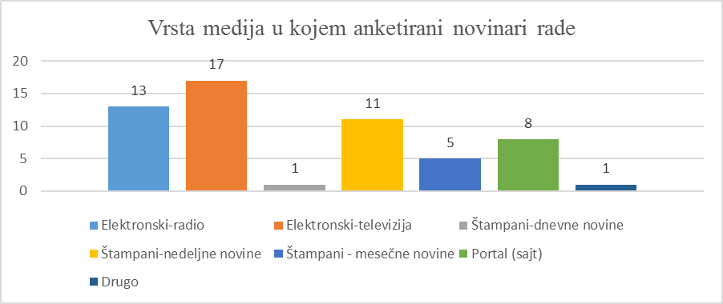
Kada je u pitanju oblik vlasništva medija u kojem ispitanici rade, preovlađuju novinari zaposleni na Javnom servisu (53,6%), a 28,6% ispitanika radi u medijima čiji je osnivač nacionalni savet. U NVO je zaposleno 12,5% ispitanika, u privatnim medijima 3,6%, a jedan ispitanik se nije izjasnio.
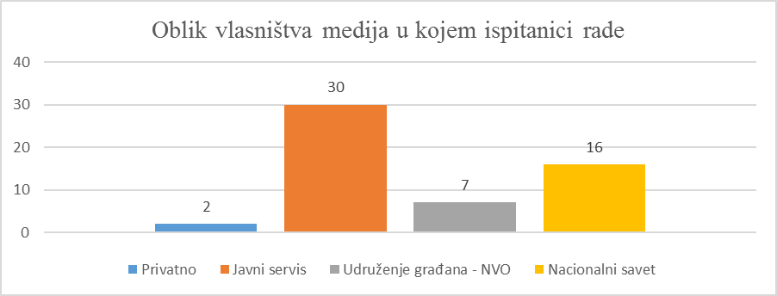
Na neodređeno vreme je zaposleno 64,3% novinara i medijskih radnika, a honorarno 23,2%. Tri ispitanika rade kao slobodni novinari, dva kao volonteri, dok se dva ispitanika nisu izjasnila o radnom statusu.
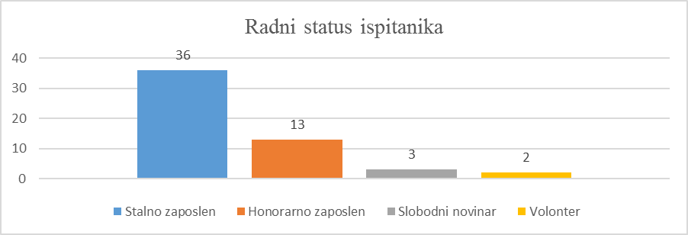
III Glavni nalazi
Zadovoljstvo ispitanika svojim poslom varira između opcija “ni zadovoljan, ni nezadovoljan” (42,9%) i “zadovoljan” (39,3). Veoma nezadovoljnih i nezadovoljnih poslom je ukupno 8,9%, kao i veoma zadovoljnih (8,9%). Dakle, najveći broj ispitanika je izabrao odgovor “ni zadovoljan, ni nezadovoljan”.
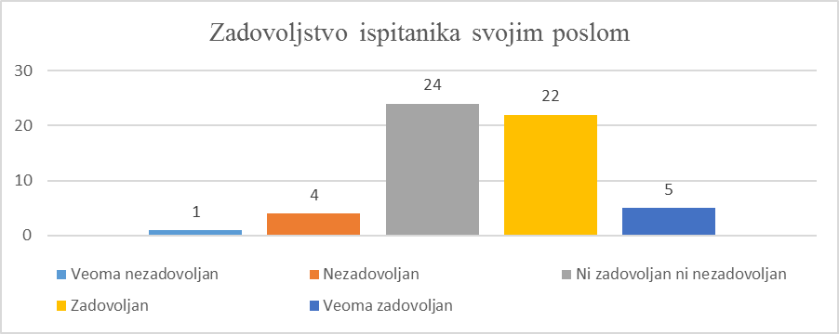
Na pitanje da li su cenzura i pritisci prisutni u medjima u kojima rade, najveći broj novinara je rekao da im nije poznato da li postoji cenzura (55,4%), potom da cenzura nije prisutna (26,8%), a najmanji broj je rekao da ne postoji (17,9%).
O ličnoj izloženosti cenzuri odgovorilo je oko polovine ispitanika. Od toga, 54,8% kaže da nije cenzurisano, da je povremeno izloženo cenzuri navelo je 41,9% ispitanika, a da je konstantno izloženo cenzuri reklo je njih 3,2%.
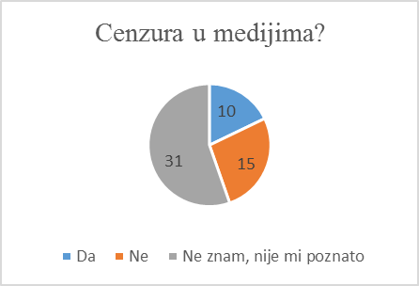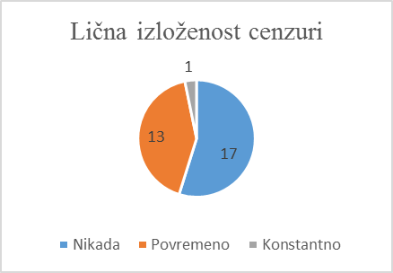
Od 27 ispitanika koji su odgovorili na pitanje (oko polovine ispitanika), 24 smatra da njihove kolege koje rade u medijima nacionalnih manjina nisu izložene cenzuri, a 3 da su povremeno izloženi cenzuri. S druge strane, ispitanici izjavljuju da u manjoj meri pribegavaju samocenzuri u strahu od cenzure (3,6%), a 32,1% to radi povremeno, dok je 64,3% ispitanika izjavilo da nikada ne pribegavaju autocenzuri. Ispitanici smatraju da njihove kolege u medijima koji izveštavaju na jezicima nacionalnih manjina povremeno (42,9%) pribegavaju autocenzuri, 12,5% smatra da je autocenzura konstantno prisutna, dok 44,6% nije upoznato sa tim u kojoj meri je cenzura prisutna.
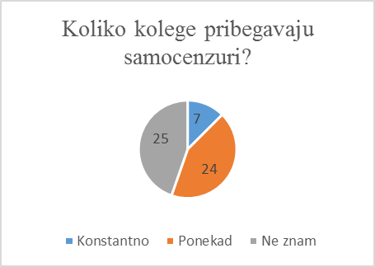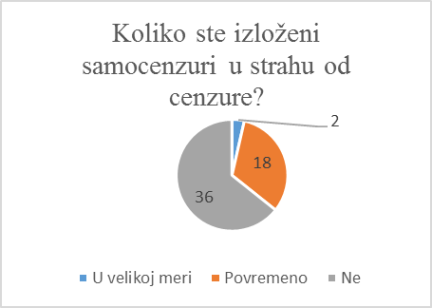
Najveću odgovornost za pritiske i cenzuru, po mišljenju ispitanika, snose političari (37,5%) i uredništvo (30,4%), a potom vlasnici medija (17,9%). Osim njih, ispitanici su kao odgovorene navodili i urednike i članove nacionalnih saveta.
Medijske slobode u svom mediju ispitanici procenjuju kao zadovoljavajuće (66,1%). Slobodom medija nije zadovoljno 17,9%, dok je 16,1% veoma zadovoljno. Kad su u pitanju slobode u drugim medijima koji izveštavaju na jezicima manjina struktura je slična – zadovoljno je 58,9% ispitanika, veoma nezadovoljno 26,8%, a veoma zadovoljno 14,3%.
Polovina anketiranih novinara smatra da je stanje medijskih sloboda u Srbiji nezadovoljavajuće, 44,6% da je zadovoljavajuće, 3,4% da je veoma dobro, a jedan ispitanik nije odgovorio na pitanje. Iz grafikona se može videti da novinari smatraju da su medijske slobode veće u manjinskim medijima, nego slobode u medijima u Srbiji.
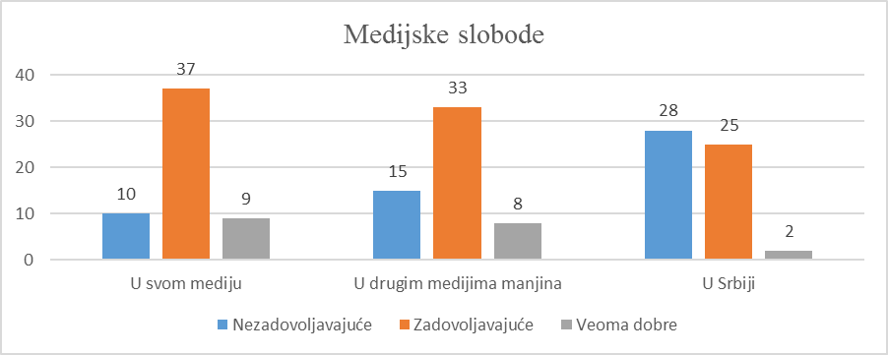
To potvrđuju i komentari ispitanika koji su naveli da: „Problem ekonomske prirode je sveprisutan. Honorarac gde god radio, ima isti problem i bilo bi ružno izvući zaključak da su samo manjinci ugroženi ekonomskim položajem ili uticajem politike. Mislim da je država osetljivija na probleme medija manjinskih zajednica, nego na većinske probleme“; „Nije etički praviti razliku u odnosu na većinske medije, jer problemi su i njihovi i naši, uzrokovani lošim ekonomskim stanjem u društvu i nisu oni privilegovaniji nego manjinci, nego je to u dosta situacija i obrnuto.“. Ispitanici su dodali i da „ekonomska situacija nije specifična samo za medije na jezicima nacionalnih manjina - isti problem imaju i mediji na srpskom“.
Da mediji u kojima rade učestvuju na konkursima za projektno sufinasiranje proizvodnje medijskih sadržaja izjavilo je 60,7% novinara, dok je 12,5% izlavilo da ne učestvuju. Inače 13 od ispitanih 16 medija je učestvovalo na konkurima za projektno sufinansiranje. Ostali ispitanici (26,8%) nisu upoznati da li mediji u kojima rade učestvuju na ovim konkursima. Ispitanici su dalje procenjivali koliki je uticaj projektnog sufinansiranja na održivost medija nacionalnih manjina i većina (73,2%) se složila da određeni uticaj postoji. Da postoji presudan uticaj projektnog sufinansiranja smatra 33,9%, a da uticaj postoji, ali da nije presudan misli 39,3% ispitanika. Mali broj novinara (8,9%) smatra da učestvovanje u medijskim projektima nema nikakvog uticaja na održivost medija nacionalnih manjina, dok 17,9% nije sigurno da li uticaj postoji i koliki je.
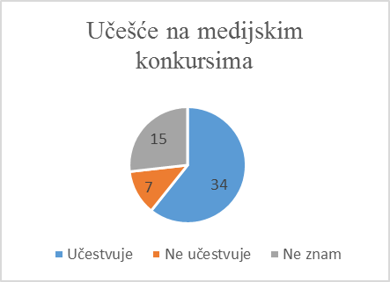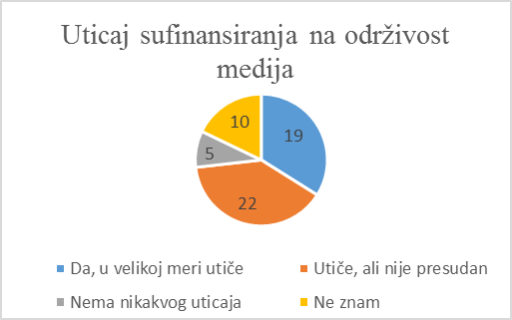
Polovina ispitanih novinara smatra da su tehnički i kadrovski potencijali medija nacionalnih manjina zadovoljavajući, 44,6% da su nezadovoljavajući, a da su veoma dobri 5,4% ispitanika. Mišljenje novinara je da je informisanje na jezicima nacionalnih manjina u potpunosti (21,4%) ili bar delimično (67,9%) kvalitetno, dok mali broj (8,9%) smatra da informisanje nije kvalitetno.
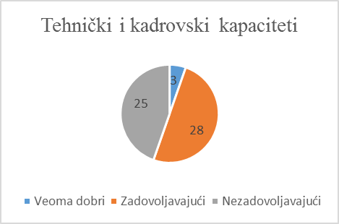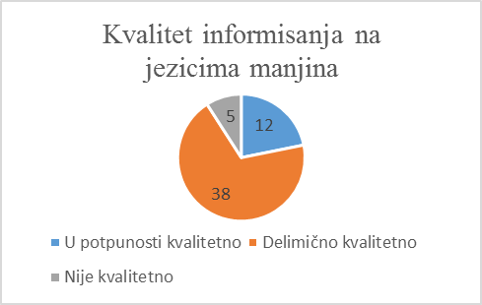

Mišljenje ispitanika jeste da ekonomski položaj medija ima uticaj na kvalitet informisanja medija – 51,8% misli da uticaj postoji, ali da nije presudan, dok 48,2% smatra da ekonomski položaj u velikoj meri utiče na kvalitet informisanja.
Ispitanici su izjavili i da postoje razlike (78,5%) u ekonomskom položaju novinara u medijima koji informišu na jezicima nacionalnih manjina u zavisnosti od oblika vlasništva medija. Oni su naveli sledeće razlike:
- Način finansiranja je drugačiji, udruženja imaju sredstva samo po osnovu konkursa.
- Postoje velike razlike u ekonomskom položaju - visina plata i koeficijenti se razlikuju. Za isti posao različite plate i to nema veze sa kvalitetom posla.
- U privatnim medijima ima pritisaka, a u Javnom servisu ne. Bolje je u Javnom servisu nego u privatnim medijima. U Javnom servisu su prava zagarantovana, a u privatnom... Javni servis i nacionalni saveti su u boljem materijalnom položaju, iako je i on mizeran. U privatnim medijima vlada samovolja vlasnika i nekompetentnost. Kod privatnih medija plate su manje, a veća je nesigurnost. Koliko mi je poznato ekonomski položaj novinara u privatnom vlasništvu je gori nego novinara u Javnom servisu i medija čiji su osnivači nacionalni saveti.
- Privatni mediji - lošije plate; kod privatnih medija su lošije plate, često neredovne; pritisci na medije su kod privatnih medija najgori.
- Kad je osnivač nacionalni savet više se daje na tehničku opremljenost, kroz različite donacije.
- U privatnim medjima i medjima civilnog društva najčešće ne postoje stalno zaposleni novinari, već samo honorarani saradnici, kojima honorar zavisi od projekta, odnosno sredstava koja su dobijena na konkurisma, stoga ne postoji ekonomska stabilnost tih novinara ukoliko oni zavise samo od rada u tom konkretnom mediju. I pored toga, ovi novinari su češće profesionalniji i kvalitetniji, ali u Srbiji je održivost medija skoro neodrživa i ovi mediji (privatni i mediji civilnog sektora) nemaju finansijsku mogućnost da zaposle novinarski kadar.
- Nije obezbeđeno dovoljno sredstava manjinama za rad u Javnom servisu.
- Razlika postoji u snabdevenosti tehničkim sredstvima i resursima.
- Sve zavisi koliko novca mediji imaju. Mi se finansiramo preko projekata i umesto šest ove godine izdali smo četiri broja.
Kao najveći problem medija koji informišu na jezicima nacionalnih manjina ispitanici su izdvojili ekonomski položaj (57,1%), neodgovarajuće tehničke i kadrovske kapacitete (48,2%), uticaj politike (39,3%), samovolju vlasnika i neregulisane radne odnose (16,1%), kao i vlasničku strukturu medija (12,5%). Pored toga, neki od ispitanika su kao probleme izdvojili: “Potreba da imamo svoj vlastiti poslovni prostor, da ne plaćamo kiriju”, “Od svega po malo”, “Samoizolovanost, a ostalo važi za sve medije u Srbiji” i “Neprofesionalizam i neuviđanje potrebe da novinari i drugi članovi redakcije moraju stalno da uče i modernizuju rad i sadržaj”.
Ispitanici predlažu sledeće promene u medijskom zakonodavstvu da bi se unapredio rad medija nacionalnih manjina:
- Više sredstava za projekte - isključivo kulturno-informativnog sadržaja.
- Unaprediti sistem finansiranja medija tako da bude celogodišnje, ne samo do 31.12. tekuće godine; Utvrditi stabilan način finansiranja.
- Obavezno finansiranje medija na jezicima nascionalnih manjina; zagarantovati opstanak medija na jezicima nacionalnih manjina bez obzira na materijalnu neisplativost.
- Osnovati fond za informisanje na jezicima manjina.
- Uticati na ekonomski nezavisno finansiranje medija.
- Obezbediti ekonomsku stabilnost i sigurnost medija, finansijski i materijalni položaj zaposlenih, posebno honoraraca i freelensera.
- Teško je dati jedan odgovor, jer mediji kao što su mediji nacionalnih saveta ili redakacije pokrajinskog Javnog servisa uopšte ne zavise od projekata, dok privatni mediji u velikoj meri zavise, posebno ako se radi o novoosnovanim medijima koji nemaju pristup kompanijama zarad marketinških usluga, odnosno kompanijama koje ne prepoznaju vrednost „malih“ manjinskih medija sa malom publikom, stoga se ni ne oglašavaju u ovim medijima. Za ove medije projektno finansiranje je presudno.
- Uvesti veću odgovornost finansijera.
- Da se lokalni mediji obavezno finansiraju iz organa lokalne samouprave.
- Veća odgovornosti za plasirane informacije.
- Smanjiti političke pritiske u medijima; Zabraniti strankama mešanje; Totalna depolitizacija medija.
- Smanjiti uticaj saveta nacionalnih manjina na medije, jer je prevelik; Da se promeni zakon o nacionalnim savetima - da oni ne mogu uticati na izbor vodećih kadrova u medijima; Eliminisati upliv nacionalnih saveta i političkih partija na uređivačku i kadrovsku politiku.
- U Zakonu o NSNM precizirati prava, ali obaveze osnivača medija nacionalnih saveta, odnosno Nacionalnog saveta, u ovom, ali i u Zakonu o javnom informisanju i medijima definisati i uvesti samoregulativne mehanizme kao alat za očuvanje i unapređenje nezavisnoti i autonomije uređivačke politike ovih medija (smernice, kodekse), jer se već godinama ukazuje potreba za tim.
- Treba menjati način izbora i razrešenja glavnog i odgovornog urednika, treba dati veća ovlašćenja samoj redakciji pri izboru i razrešavanju glavnog i odgovornog. Nadzorni organ koji vrši izbor i razrešavanje treba da bude TRIPARTITAN - trećinu članova delegira nacionalni savet, trećinu redakcija a trećinu nezavisni stručnjaci koje delegiraju novinarska udruženja.
- Tehnički i kadrovski kapaciteti, školovanje kadrova, usavršavanje u inostranstvu i matici, permanentno usavršavanje kao vid obavezne edukacije i unapređivanja novinarske struke.
- Trenutno mislim da zakonodavstvo nije problem u radu medija manjina. Problem je što nemamo kadrova, stručnih, jer zapošljavamo na određeno vreme.
- Potpuna transparentonost u finansiranju i u odabiru kadrova.
- Obezbediti viši stepen autonomije medija, omogućiti da se redakcije pitaju odnosno da istinski učestvuju u rešavanju kadrovskih pitanja, načinu finansiranja medija.
- Bez istinske profesionalizacije redakcija, dakle zapošljavanja stručnih kadrova, bez mešanja partija nacionalnih saveta i drugih zainteresovanih grupacija - posredno ili direktno - nema boljitka za medije (ne samo) nacionalnih manjina. Isto tako neophodno je podmlađivanje redakcija i poboljšanje uslova rada, pre svega obnavljanjem tehničkih sredstava (računara, fotoaparata, diktafona, kamera...).
- Uvesti poreske olakšice za nabavku tehnike i sl. za medije uopšte, ne samo za manjinske medije.
- Obezbediti brži i jednostavniji put do informacija.
Među ispitanicima je podeljeno mišljenje da li mediji jedne nacionalne manjine imaju publiku i u drugim zajednicama. Polovina smatra da nema publike u drugim zajednicama, dok 48,2% smatra da mediji manjina imaju publiku u drugim zajednicama. Jedan ispitanik nije odgovorio na pitanje..Od svih ispitanih, u 9 redakcija postoji izveštavanje i na drugim jezicima, dok drugih 7 medija izveštava samo na jednom jeziku (nacionalne manjine).
Kao razloge za nepostojanje publike u drugim nacionalnim zajednicama ispitanici navode da “manjinska događanja ne interesuju širu zajednicu” koja je nezainteresovana, ali da takođe postoji i nezainteresovanost manjinskih zajednica i nedostatak inicijative i saradnje. “Postoji jezička barijera zbog nepoznavanja jezika”, a “publiku imaju programi nacionalnih manjina srodnih jezika”, mada su određene emisije titlovane i sadržaji prevedeni što pruža mogućnost široj publici da prati program manjinskih medija. Ispitanici su naveli da je “jezik prepreka ali treba titlovati emisije i afirmisati ono što je zajedničko i na taj način izbeći animozitet većine prema manjini” i da je problem “jezik i odsustvo informisanja o problemima drugih nacionalnih manjina, to jest, zatvaranje u okviru vlastitih nacionalnih manjina”. Tako, kao primer dobre prakse jedan ispitanik ističe da “romski program ide i na srpskom što je dobro za vidljivost problema naše zajednice u većinskom narodu”.
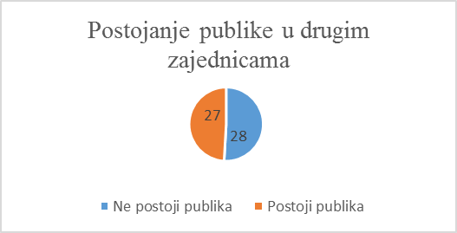

IV Zaključak
Možemo reći da ohrabruje rezultat da nezadovoljnih i veoma nezadovoljnih ispitanika svojim poslom nema mnogo (8,9%), iako je broj novinara koji nisu ni zadovoljni ni nezadovoljni veliki (42,9% - a većina iz ove grupe je stalno zaposlena).
Većina novinara je izjavila da u njihovim redakcijama nema cenzure, ili da oni to nisu uočili (73,3%), a oko 25% da su u većoj ili manjoj meri lično izloženi cenzuri. Samocenzuri u strahu od cenzure pribegava 35,7% ispitanika i oni smatraju da njihove kolege koriste samocenzuru (55,4%). Oko trećina ispitanika odgovornost za cenzuru pripisuje političarima i uredništvu, a 17,9% vlasnicima medija. Upravo je uticaj politike istaknut kao jedan od najvećih problema medijskog izveštavanja na jezicima manjina -,što smatra 39,3% ispitanika.
Novinari su procenili da su medijske slobode zadovoljavajuće u manjinskim medijima (73,2%) i medijima u kojima oni rade (82,2%), ali da to ne važi za slobode u medijima u Srbiji uopšte o kojima polovina ispitanika misli da su nezadovoljavajuće. Ispitanici su nezadovoljni i tehničkim i kadrovskim potencijalima medija nacionalnih manjina (44,6% nezadovoljno), a to je i problem koji je 48,2% ispitanika izdvojilo kao bitan. Ekonomski položaj medija kao problem je izdvojilo 57,1% novinara, a 73,2% je reklo da postoji uticaj projektnog sufinansiranja na održivost medija nacionalnih manjina. Da kvalitet informisanja zavisi od ekonomskog položaja izjavilo je čak 89,3% ispitanih. Pored toga, novinari (78,5%) su istakli da postoje velike razlike u ekonomskom položaju novinara u zavisnosti od oblika vlasništva manjinskih medija i da su u povlašćenijem položaju mediji u vlasništvu Javnog servisa i Nacionalnog saveta, dok su u najtežem položaju privatni mediji, koji imaju finansijskih teškoća, zapošljavaju honorarne saradnike i “nemaju pristup kompanijama marketinških usluga, odnosno komapnijama koje ne prepoznaju vrednost „malih“ manjinskih medija sa malom publikom“.
Polovina ispitanika misli da manjinski mediji imaju širu publiku. Druga polovina smatra da su glavni razlozi što mediji koji izveštavaju na jezicima nacionalnih manjina nemaju publiku van svoje nacionalne zajednice - nepoznavanje jezika, ali i nezainteresovanost i nedostatak inicijative u manjinskim medijima da se sadržaji prikažu široj publici. Osim toga razlog je i nezainteresovanost jednih nacionalnih zajednica za probleme drugih. Pa ipak, ispitanici ističu značaj šire publike, kako zbog upoznavanja šire zajednice sa problemima i dešavanjima u manjinskoj zajednici, tako i zbog boljih šansi za finansijsku održivost ovih medija (marketing i projekti).

